**kb 5.2 Opdracht Etalage onderzoeken**

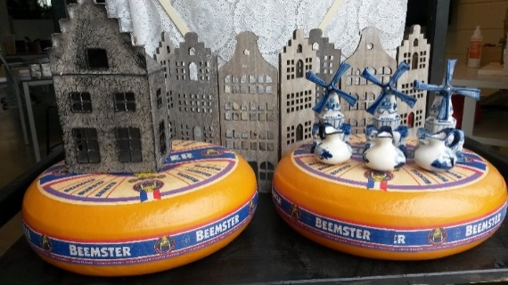

**Doel**

Je kunt een etalage inrichten op basis van een ontwerp.

Bekijk vier afbeeldingen van etalages. Beschrijf de etalages, vul het schema in.

|  |  |
| --- | --- |
| Etalage 1: | Naam of soort winkel: |
| Producten |  |
| Thema |  |
| Kleuren |  |
| Compositie |  |
|  |  |
| Etalage 2: | Naam of soort winkel: |
| Producten |  |
| Thema |  |
| Kleuren |  |
| Compositie |  |
|  |  |
| Etalage 3: | Naam of soort winkel: |
| Producten |  |
| Thema |  |
| Kleuren |  |
| Compositie |  |
|  |  |
| Etalage 4: | Naam of soort winkel: |
| Producten |  |
| Thema |  |
| Kleuren |  |
| Compositie |  |